- English version below -
Onderwerp: Start retourlogistiek werkkleding & PBM via Green Gear Alliance

Beste [naam/contactpersoon],
Goed nieuws: jullie gaan van start met de inzameling van gebruikte werkkleding, werkschoenen en PBM via de Green Gear Alliance (GGA). Via dit systeem zorgen we samen voor een efficiënte en duurzame retourlogistiek én dragen jullie actief bij aan circulair gebruik van materialen.

Over de Green Gear Alliance
De Green Gear Alliance is een non-profit branche-initiatief dat organisaties ontzorgt in de inzameling, retourlogistiek en verwerking van werkkleding, werkschoenen en PBM.
Samen met producenten, dealers en eindgebruikers werken we aan één doel: het realiseren van een circulaire keten voor PBM, waarbij materialen zoveel mogelijk worden hergebruikt of gerecycled.
De aanpak is praktisch en schaalbaar: een eenvoudig inzamelproces gecombineerd met impactinzichten (zoals CO₂- en waterbesparing) via het impact dashboard.

Hoe start je op locatie?
Afhankelijk van jullie locatie en volumes werken we met één van de onderstaande inzameloplossingen:

Optie 1 – DisplayBox + MiniBags (kleinere locaties)
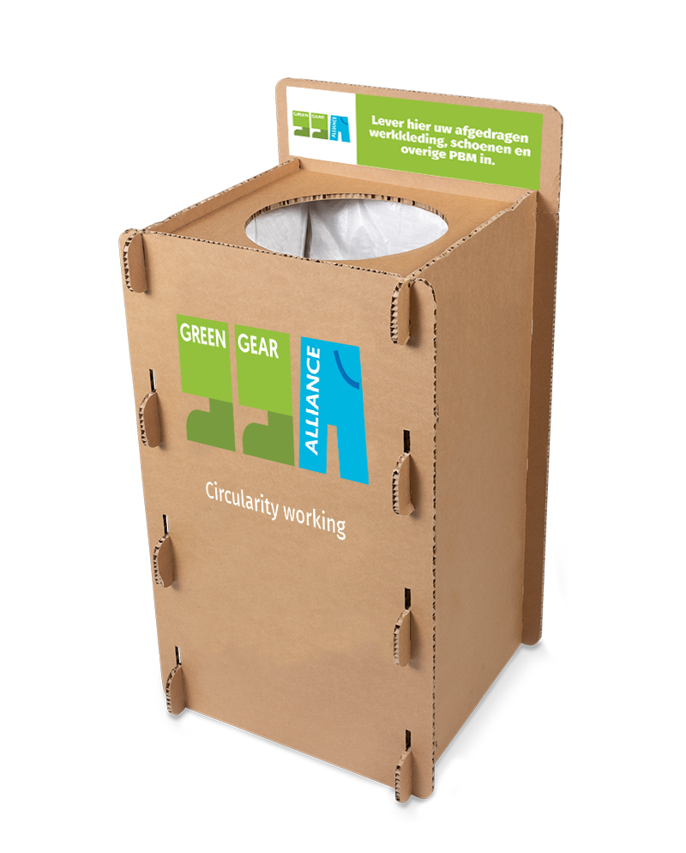
Geschikt voor locaties met beperkte volumes of verspreide inzamelpunten.

Zo werkt het:
- Plaats de DisplayBox op een zichtbare plek (bijv. magazijn, werkplaats, kleedruimte)
- Gebruik MiniBags (max. ±18 kg per zak) voor inzameling
- De DisplayBox blijft op locatie staan; MiniBags worden vervangen zodra ze vol zijn
- Bestellen en retour aanmelden verloopt via het dashboard of via je dealer
Ideaal voor: retail, kleinere teams, meerdere inzamelpunten

Optie 2 – BigBag + houder (grotere locaties)
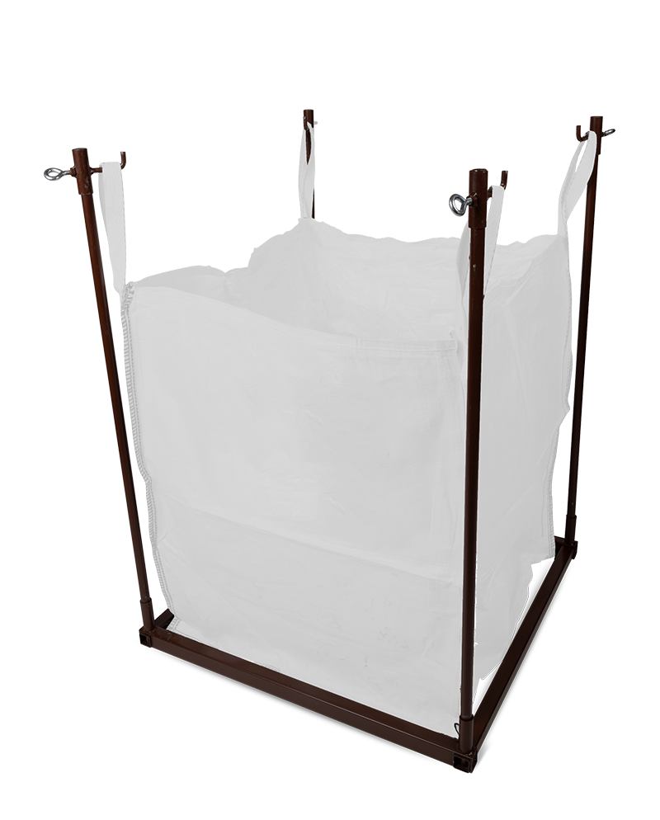
Geschikt voor locaties met grotere volumes.

Zo werkt het:
- Plaats de BigBag in de houder, altijd op een pallet
- Verzamel materialen direct in de BigBag (max. ±180 kg)
- Wanneer vol: meld retour aan via het dashboard of via je dealer
- Transport (bijv. via DHL) haalt de zending op de volgende werkdag op
- Let op: de houder blijft op locatie!
Ideaal voor: industriële locaties, centrale magazijnen

Wat mag er ingezameld worden?
✅ Werkkleding
✅ Werkschoenen
✅ PBM (zoals helmen, handschoenen, brillen)
✅ Alle merken

Niet toegestaan:
🚫 Chemisch vervuilde producten
🚫 Sterk vervuilde of natte materialen
🚫 Gas-, CO₂- of drukpatronen

Wat gebeurt er daarna?
Na inzameling zorgt de GGA voor:
- Ophaling en transport
- Sortering en verwerking
- Hergebruik of recycling waar mogelijk
- Inzicht in jullie impact (kg, CO₂, water, etc.)

Praktische vervolgstappen
- Plaats de inzamelmiddelen op de werkvloer
- Informeer medewerkers over wat ze kunnen inleveren
- Meld een retour aan zodra een inzamelmiddel vol is

Vragen of ondersteuning
Hebben jullie vragen? Neem gerust contact met de GGA op of met je contactpersoon bij je dealer.
We kijken ernaar uit om samen met jullie deze stap richting een circulaire werkplek te maken!
Met vriendelijke groet,
[Naam]
www.greengearalliance.eu

Subject: Starting collection of workwear & PPE via Green Gear Alliance

Dear [name/contact person],
Good news: you are about to start collecting used workwear, safety footwear and PPE via the Green Gear Alliance (GGA). Through this system, we work together towards efficient and sustainable collection and actively contribute to the circular use of materials.

About the Green Gear Alliance
The Green Gear Alliance is a non-profit industry initiative that supports organizations in the collection, return logistics and processing of workwear, safety footwear and PPE.
Together with manufacturers, dealers and end users, we work towards one goal: to create a circular value chain for PPE, in which materials are reused or recycled as much as possible.
Our approach is practical and scalable: a simple collection process combined with insights into your impact (such as CO₂ and water savings) via the impact dashboard.

How do you get started on-site?
Depending on your location and volumes, you will use one of the following collection solutions:

Option 1 – DisplayBox + MiniBags (smaller locations)
Suitable for locations with lower volumes or multiple collection points.

How it works:
- Place the DisplayBox in a visible location (e.g. warehouse, workshop, changing room)
- Use MiniBags (max. ±18 kg per bag) for collection
- The DisplayBox stays on site; MiniBags are replaced once they are full
- Ordering and return requests can be done via the dashboard or through your dealer
Ideal for: retail environments, smaller teams, multiple collection points

Option 2 – BigBag + holder (larger locations)
Suitable for locations with higher volumes.
How it works:
- Place the BigBag in the holder, always on a pallet
- Collect materials directly in the BigBag (max. ±180 kg)
- When full: request a pickup via the dashboard or through your dealer
- Transport (e.g. via DHL) collects the shipment on the next working day
- Please note: the holder remains on site
Ideal for: industrial locations, central warehouses

What can be collected?
✅ Workwear
✅ Safety footwear
✅ PPE (such as helmets, gloves, goggles)
✅ All brands
Not allowed:
🚫 Chemically contaminated products
🚫 Heavily soiled or wet materials
🚫 Gas, CO₂ or pressure cartridges

What happens next?
After collection, GGA takes care of:
- Pickup and transport
- Sorting and processing
- Reuse or recycling where possible
- Insight into your impact (kg, CO₂, water, etc.)

Practical next steps
- Place the collection materials on the work floor
- Inform employees about what they can return
- Request a pickup once a collection unit is full

Questions or support
Do you have any questions? Feel free to contact GGA or your contact person at your dealer.

We look forward to working with you to take this step towards a circular workplace!
Kind regards,
[Name]
www.greengearalliance.eu

